Cách ẩn nội dung nhạy cảm trên màn hình Android và iPhone
Hầu hết người dùng thường có thói quen để điện thoại trên bàn làm việc trong khi làm việc để dễ dàng kiểm tra thông báo và đọc được thông báo trực tiếp ngay từ màn hình khóa.Tuy nhiên, trong một số trường hợp thói quen này lại là nguyên nhân làm lộ những thông tin nhạy cảm của bạn.
Trong bài viết dưới đây Quản trị mạng sẽ hướng dẫn bạn cách ẩn nội dung nhạy cảm trên màn hình Android và iPhone giúp bảo mật nội dung tốt hơn.
1. Ẩn nội dung thông báo trên màn hình thiết bị Android
Tính năng ẩn nội dung thông báo nhạy cảm được giới thiệu trên Android Lollipop và được khá nhiều người dùng yêu thích.
Khi mới cài đặt, trên màn hình thiết bị sẽ hỏi bạn có muốn ẩn nội dung thông báo hay không. Nếu không may bỏ qua tùy chọn này bạn có thể truy cập vào Sound & notification.
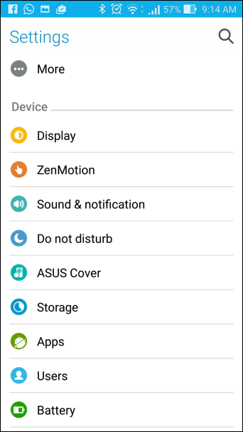
Tại đây bạn cuộn xuống mục Notification rồi tìm tùy chọn When device is locked.
Tiếp theo nhấn và chọn tùy chọn Hide sensitive notification content.
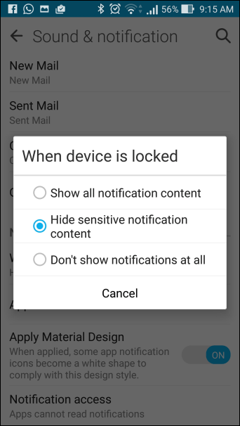
Từ giờ mỗi khi bạn nhận được thông báo từ một ứng dụng nào đó, nội dung thông báo sẽ bị ẩn trên màn hình khóa.
Ngoài ra nếu bạn chọn tùy chọn App Notification, trên màn hình bạn sẽ nhìn thấy danh sách các ứng dụng được cài đặt trên thiết bị. Tại đó bạn có thể chặn hiển thị thông báo của bất kỳ ứng dụng nào hoặc thậm chí tạo chế độ ưu tiên cho thông báo của ứng dụng đó.
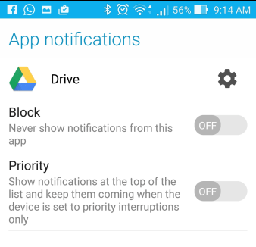
Lưu ý:
Vị trí các thiết lập có thể khác nhau tùy thuộc vào giao diện người dùng đang sử dụng trên điện thoại.
2. Ẩn nội dung thông báo trên màn hình iPhone
Có 2 cách để ẩn nội dung thông báo trên màn hình iPhone.
Cách đầu tiên là truy cập cài đặt từng ứng dụng một để thiết lập. Ví dụ như các ứng dụng WhatsApp và Facebook Messenger cung cấp cho người dùng các tùy chọn để ẩn nội dung nhạy cảm trên màn hình khóa.
Ngoài ra rất nhiều ứng dụng có hỗ trợ tính năng ẩn thông báo nội dung trên màn hình. Đối với tin nhắn, người dùng chỉ có thể bật tùy chọn Do Not Disturb cho chủ đề cụ thể.
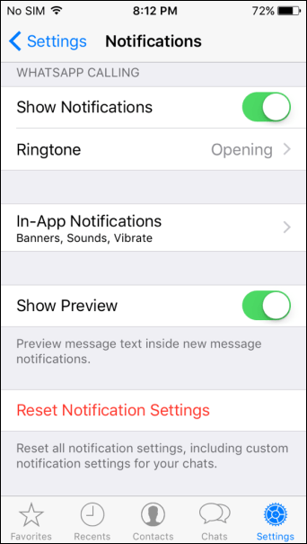
Ngoài ra bạn cũng có thể tắt các thông báo từ phần cài đặt trên iPhone. Chỉ cần tìm các ứng dụng mà bạn muốn tắt các thông báo rồi tắt tùy chọn Show on Lock screen.
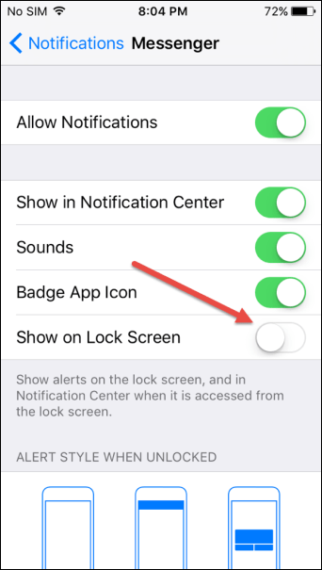
Với cách này banj sẽ không nhận được bất kỳ thông tin nào trên màn hình khóa mà chỉ nhận được âm thanh thông báo.

